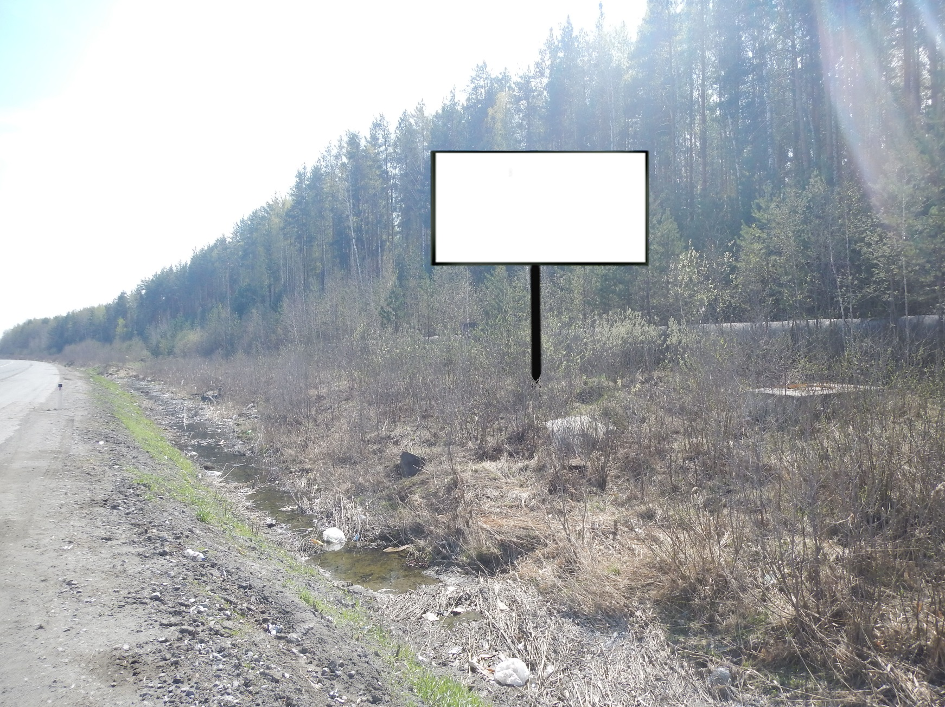
Код места | Адрес | Тип* | Вид | Площадь информационных полей, кв. м | Размеры, м  (высота, ширина) | Количество  сторон
130752 | 340 км + 345 м (справа)/14 км + 645 м (слева) | 1 | Билборд (щит) | 36 | 3х6 | 2
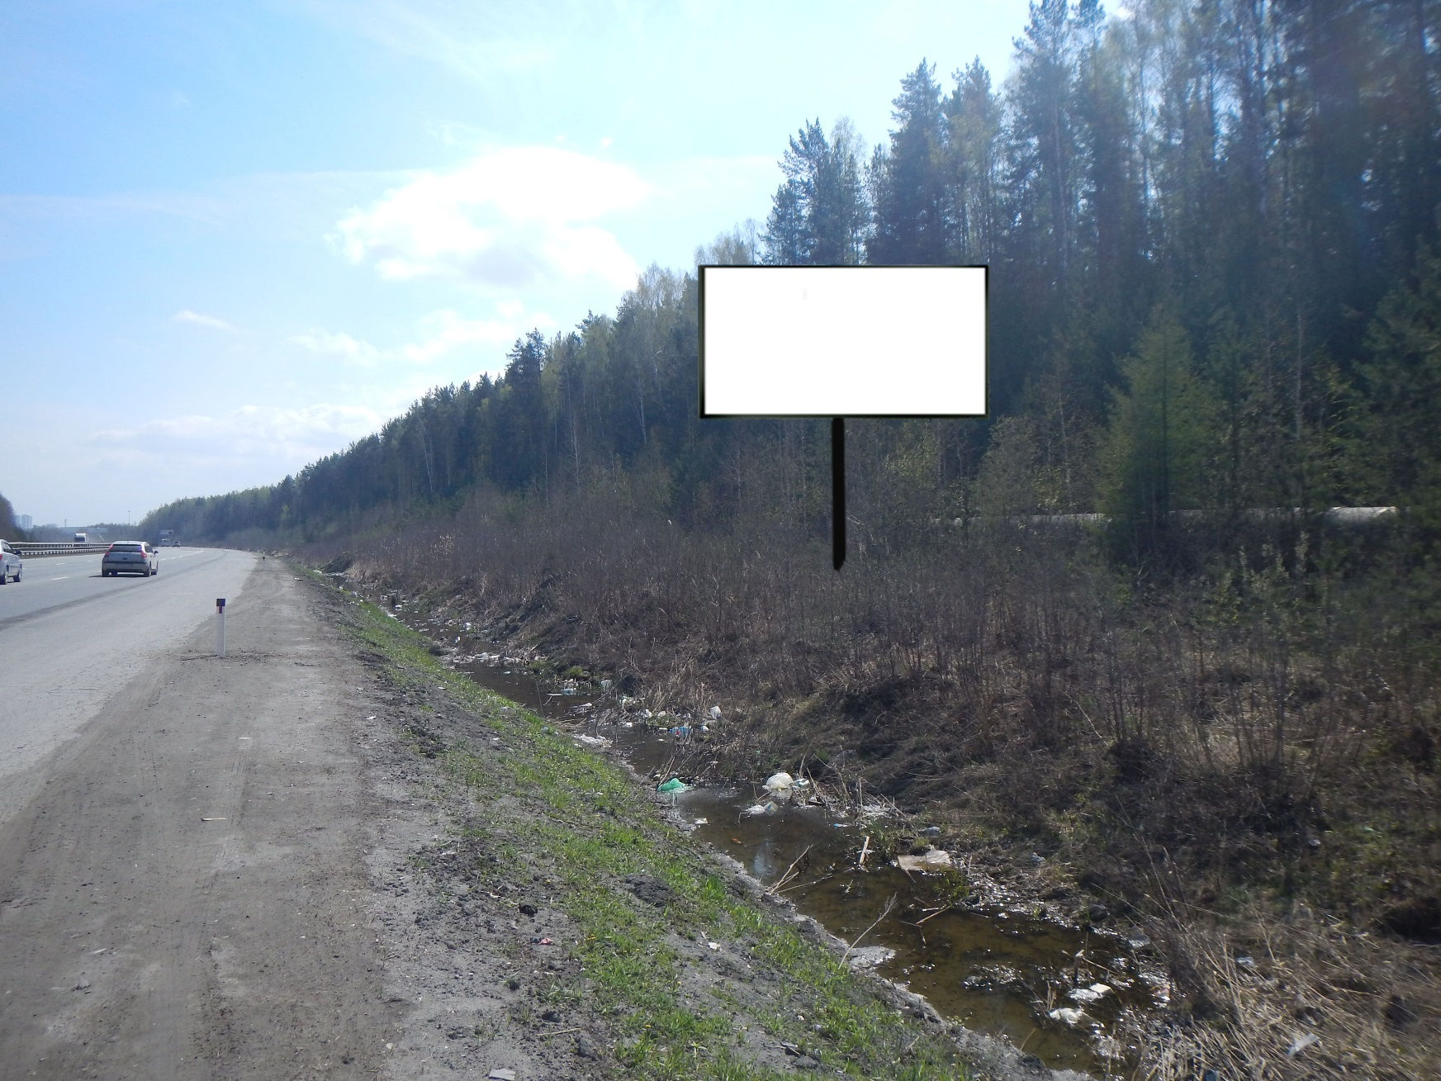
Код места | Адрес | Тип* | Вид | Площадь информационных полей, кв. м | Размеры, м  (высота, ширина) | Количество  сторон
130753 | 340 км + 192 м (справа)/14 км + 797 м (слева) | 1 | Билборд (щит) | 36 | 3х6 | 2
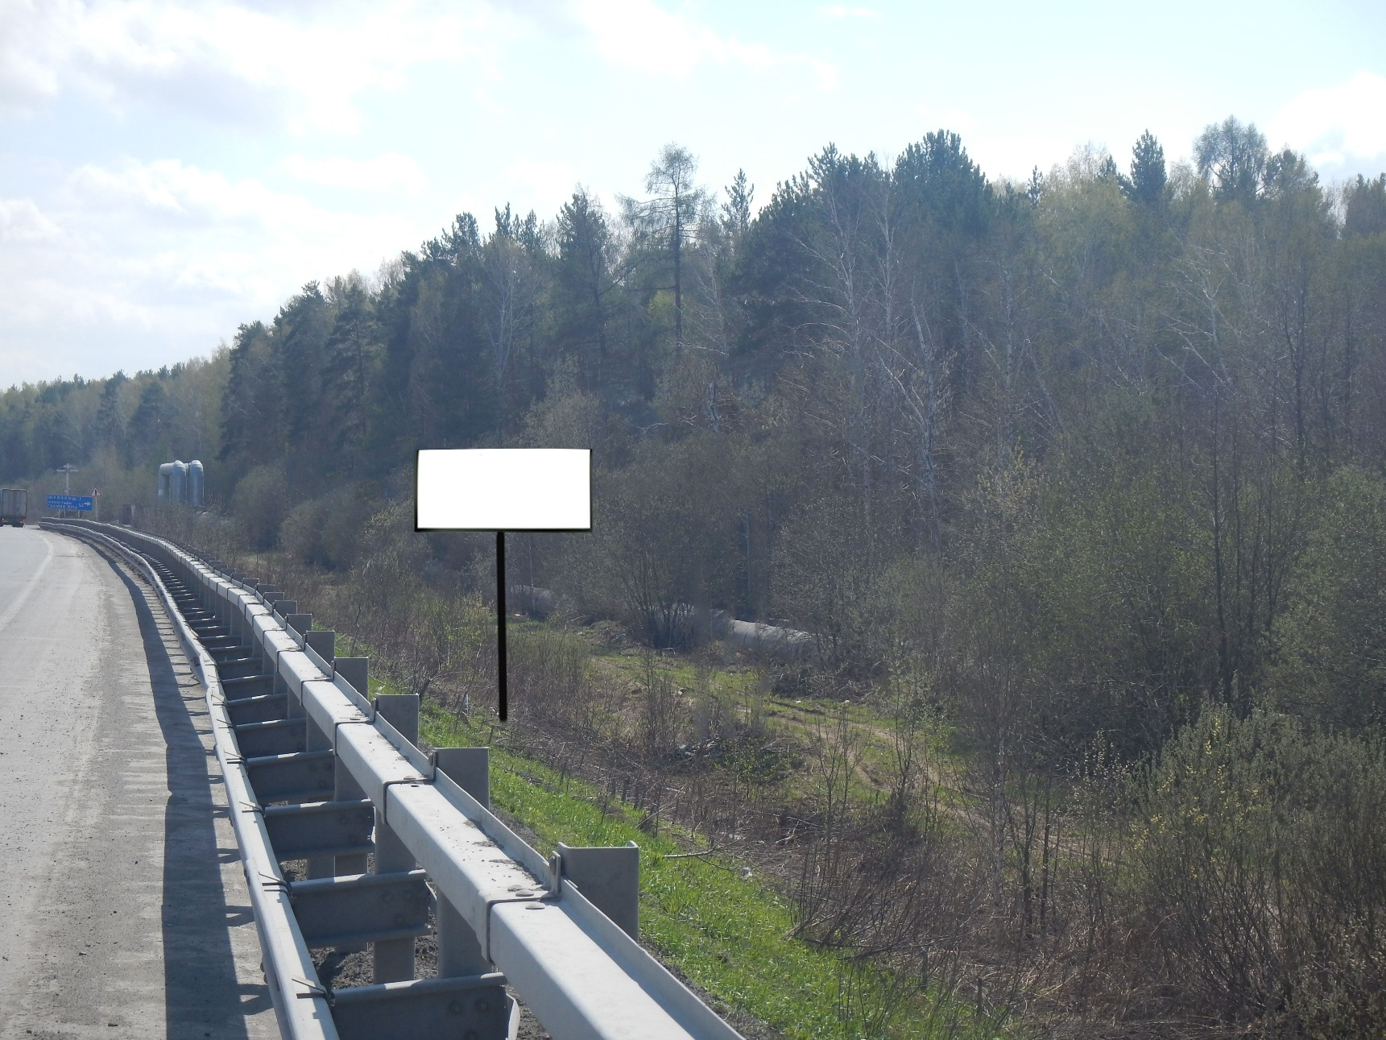
Код места | Адрес | Тип* | Вид | Площадь информационных полей, кв. м | Размеры, м  (высота, ширина) | Количество  сторон
130755 | 339 км + 792 м (справа)/15 км + 220 м (слева) | 1 | Билборд (щит) | 36 | 3х6 | 2

